Чудесный свет души. 1 этап

Добрый день, девочки и мальчики!
В одном виртуальном царстве - государстве жила - была королева Речь. Она любила познавать тайны русского языка, поэтому её речь была правильной, красивой, богатой. Общение с ней всегда приносило удовольствие окружающим.
Любимый гаджет королевы попал в руки Смайлика и с этого момента все жители царства стали получать по электронной почте непонятные сообщения. В одних посланиях были слова с ошибками и странные знаки (,...), а в других - только знаки, ведь наш герой не знал русский язык, не мог ясно излагать свои мысли, но ему так хотелось иметь богатый словарный запас. Сомнительные письма люди стали удалять, так прекращалось общение. Конечно, королеве всё это очень не нравилось. Она задумалась: "Как помочь Смайлику приручить слово?".
Однажды королева Речь пригласила Смайлика во дворец, попросила вернуть гаджет и показать одно из сообщений, которые не обогащали, а делали речь людей беднее. Наш герой показал вот такое электронное письмо (нажмите на ссылку).
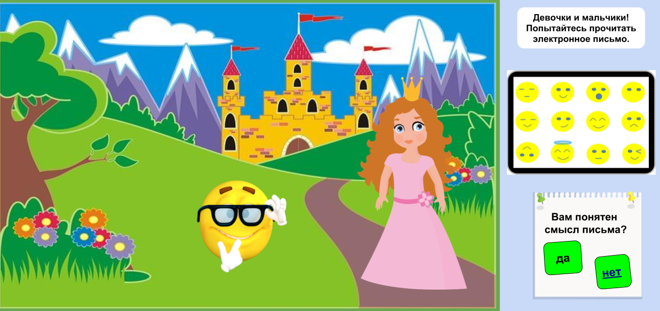
Ребята, давайте поддержим Смайлика и вместе ответим на вопрос: "Как приручить слово?". А поможет нам беседа о словарях русского языка и совместная работа над сборником упражнений "Слово и его значение" с 15.11 по 22.11
Что нужно сделать на первом этапе проекта:
- в ходе беседы "Словари русского языка" выяснить, что такое словарь; ознакомиться с некоторыми словарями, их авторами; понять, что помогает словарь узнать о слове;
- ответить на вопросы викторины "Наши помощники - словари" (доступ будет с 15.11 по 21.11);
- пополнить словарик проекта;
- принять участие в составлении сборника "Слово и его значение" (для этого нужно в сервисе https://learningapps.org/ составить любое упражнение. Ссылку на своё упражнение разместить в совместном сборнике)
- выполнить самоконтроль по бланку "Слово и его значение", который расположен в дневнике команды;
- поработать с таблицей "З - И - У - К" (третий и четвёртый столбики);
- обсудить на детском форуме вопрос "Как приручить слово?"
О продвижении команды в проекте поможет узнать таблица "Вверх по лесенке успеха". Все новости проекта здесь.

Уважаемые координаторы!
Обратите внимание! Письмо Смайлика состоит из 1 компонента, 2 компонента и 3 компонента. После прочтения электронного письма предлагаем провести с детьми беседу о словарях русского языка, в качестве методического сопровождения можно использовать презентацию "Словари русского языка".
Для выполнения интерактивного упражнения используйте инструкцию, ещё рекомендуем посмотреть здесь.
Если у вас возникли вопросы, пишите.

Помните! Дорогу осилит идущий! Удачи!

